一起来养猪手机应用软件

需求规格说明书

小组成员：魏毓航，温景新，谢议尊
吴炼城，谢晓强，韦一平

一起来养猪手机应用软件项目需求说明书

修订表

版本状态 | 修改日期 | 备注
V1.1 | 2015/4/1 | 依据4月份起草需求修改
V1.2 | 2015/4/5 | 依据小组讨论修改
V1.3 | 2015/4/10 | 谢议尊整理修改
V1.4 | 2015/4/15 | 魏毓航整理修改
V1.5 | 2015/4/20 | 吴炼城整理修改
V1.6 | 2015/4/25 | 温景新整理修改
V1.7 | 2015/4/28 | 谢晓强整理修改
V1.8 | 2015/5/3 | 韦一平整理修改
一起来养猪手机应用软件项目需求说明书

审批记录

一起来养猪手机应用软件项目需求说明书
目 录

1. 引言 3
1.1 编写目的 3
1.2 软件开发背景与目的 3
1.3 软件适用范围 3
1.4 术语表 3
1.5 参考资料 3

2. 系统概述 3
2.1 产品描述 3
2.2 产品功能 4
3. 功能性需求分类 4
3.1 功能描述1 4
3.2 功能描述2 5
4. 产品的非功能性需求 5
4.1 性能需求 5
4.2 硬件的限制 5
4.3 友好性 6

一起来养猪手机应用软件项目需求说明书

4.4 安全性 6
4.5 可维护性 6

一起来养猪手机应用软件项目需求说明书

引言
1.1 编写目的
为了更好地实现一起来养猪手机应用软件的各项功能，经小组成员认真交流讨论，拟定本需求说明书，它也是一起来养猪手机应用软件设计开发、用户测试的重要依据。
本需求说明书的主要阅读对象为：软件开发项目组组长，软件开发相关技术负责人，开发工程师。

1.2 软件开发背景与目的
随着当今科技以及互联网的发展，手机成为了每个人生活中不可或缺的一部分，手机的普及，使得部分人在完成自己的学习以及工作的时候，总是忍不住停下来使用自己手边的电子产品。或者是浏览新闻、或者是阅读小说、或者是社交联系，这样把完整的时间分割成细小的时间段，分散了工作与学习注意力，阻碍了人们的正常工作和学习。更加严重的，会养成手机依赖症。该项目旨在开发一个手机软件用于提醒对手机过分依赖的人，除用手机完成日常所需业务之外，尽量少玩手机。

一起来养猪手机应用软件项目需求说明书

1.3 软件适用范围
安卓系统移动终端使用者，如安卓手机，安卓平板等，特
别是对手机有依赖症的用户，如普遍具有手机依赖症的在校大学生们。

1.4 术语表
缩写、术语 | 解释
RPTS  (raise pig together software) | 一起来养猪软件
PF (pig friend) | 猪友，即同时玩该手机软件且在猪友社区注册的用户。
PFC(pig friend community) | 猪友社区
PP(plug pig) | 塞猪，即塞猪给猪友社区的其他朋友。
BPK(big pig king) | 大猪王，即给养猪很多的用户的绰号。

一起来养猪手机应用软件项目需求说明书

1.5 参考资料
- 《UML和模式应用》（美）Craig Larman 著 李洋 等译
- 《大象--Thinking in UML》第2版 谭云杰著
C.《UML与Enterprise Architect 7.5团队开发实务手册》 赖信仁著

系统概述
2.1 产品描述
手机用户在开启手机，在浏览网页，玩手机游戏，微信聊天等等时，开启该手机应用， 然后该手机应用会根据用户使用手机的时间，每过一定时间，应用中的猪圈的猪都会多一只，然后随着时间的增长，猪会不断长大和猪的数量会不断增加，当猪长大到一定程度，会发出猪叫声来提醒用户。通过猪的数量可以直观看到最近自己手机的使用频率和时长，提醒用户他已经使用多久的手机。

2.2 产品功能

一起来养猪手机应用软件项目需求说明书

随着手机用户玩手机，开始养猪，当养猪到一定程度，用猪叫声提醒用户玩了太久时间。猪友社区，用户在社区中会根据自己养猪的多少获得一个称号，如“大猪王”，同时用户可以将自己的猪偷偷塞到猪友的猪圈中。

功能性需求分类
3.1 功能描述1
第一个功能为：玩手机养猪。由于当今互联网发展迅速，网络中的信息大爆炸，使得许多手机用户整天通过手机来浏览这些信息或者沉迷于玩手机游戏，使得玩手机的时间不断延长。该功能为在用户开始玩手机时，开始计时，根据时长来在猪圈中添加猪，并使猪长大，通过猪叫声来提醒用户，您已经玩了太久手机，需要休息一下了，从而通过这种幽默风趣的方式，起到了一种提醒监督的功能。

一起来养猪手机应用软件项目需求说明书

3.2 功能描述2
第二个功能为：猪友社区。为使用该手机应用的用户提供一个交流平台，主要目的为根据用户玩手机的时间长短来给用户在社区中取一个称号，通过称号来使用户之间相互监督，提醒对方不要太长玩手机。同时，实现可以将自己的猪塞给朋友猪圈的功能，第一可以增加娱乐性与趣味性，第二可以增进社区好友之间的交流。

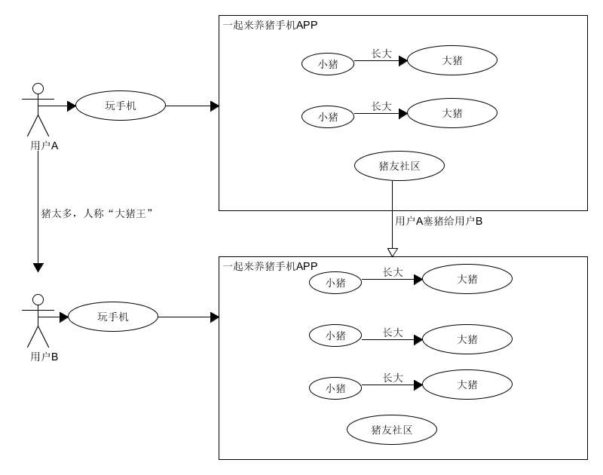

3-1 用例图

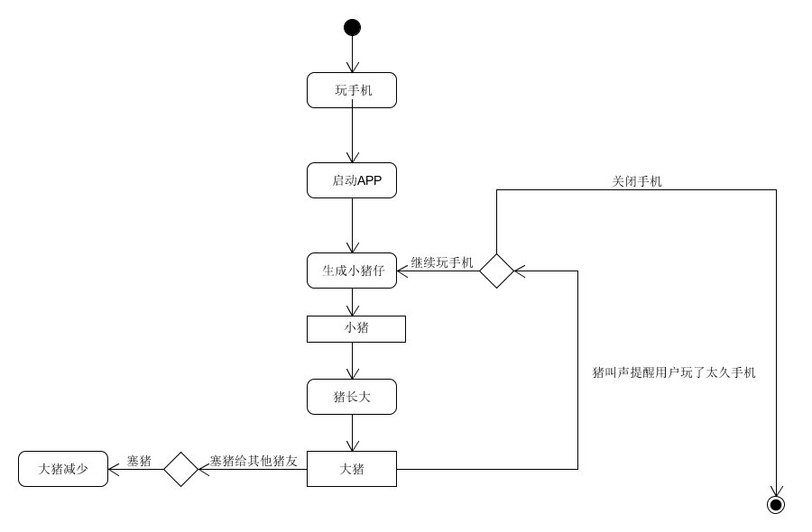
3-2 活动图

产品的非功能性需求
4.1 性能需求
- 用户开启应用时间不超过10秒。
- 用户可快速设置猪叫声的大小。
- 以最大程度地节省电量。
- 支持手机震动提醒

一起来养猪手机应用软件项目需求说明书

4.2 软件硬件环境
- Android 客户端硬件设备Android手机等移动终端
- JDK版本1.6以上
- Android SDK版本2.2以上

4.3 界面友好性
应用界面为使用幽默诙谐风格，以可爱的小猪为主要风格，以卡通版小猪，猪圈为主要界面元素。

4.4 安全性
- 用户之间的资料需保密，猪友社区的猪友们可设置自己可供公开的个人信息。
- 用户请求添加对方为好友，需要对方的确认。
- 系统可否获得用户的信息，如通讯录等，需要用户的确认。

一起来养猪手机应用软件项目需求说明书

4.5 可维护性
应用提供用户反馈机制，应用为用户提供意见反馈选项，从而使用户可以直接将在使用该应用过程中发现的问题，如用户体验不佳等等问题直接反馈给项目开发团队。

